SQL Server数据库综合设计
说 明 书

题 目： 大学生社团人员管理
学 院： 计算机科学与工程学院

班 级： 信息安全1班

完成人：组号： 15
姓名： 倪守顺 学号：201701060115 成绩：
姓名： 欧凯强 学号：201701060116 成绩：

指导教师：

山 东 科 技 大 学
2019 年 12 月 19 日

综 合 实 验 任 务 书

一、课程设计题目： 大学生社团人员管理系统

二、课程设计应解决的主要问题：（按系统功能填写）
（1） 学生对社团的操作 ______________
（2） 学生权限的限定 ____________
（3） 管理员权限的限定 _____________
（4） 存储空间的优化 _____________
（5） 查询性能的优化 ____________
三、小组分工说明
小组分工情况：

（说明：小组分工情况按每人实际工作写详细，可按实现的具体系统功能写。）

组长签字：

1需求分析
（1）背景
随着大学生社团的增加，社团的管理也日趋复杂，因此有必要设计一款针对大学生社团管理的数据库来实现社团管理员对社团的管理，方便用户的使用。
（2）功能需求
本系统主要是实现对学校社团的统一的信息化人员管理。
对于一般用户，可以进行查看社团信息，加入\退出社团。无权对社团信息进行修改。可以根据自己的兴趣申请创建自己的社团等。
对于社团管理员除上述功能外,还可以管理社团的人员（增删）等。

1．1 数据事实
数据实例
1.社团表
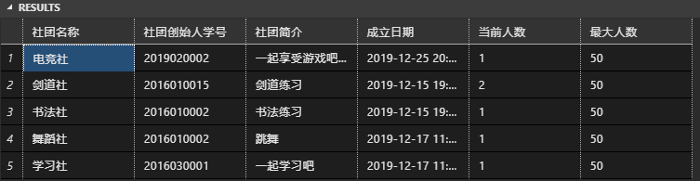
2.学生表
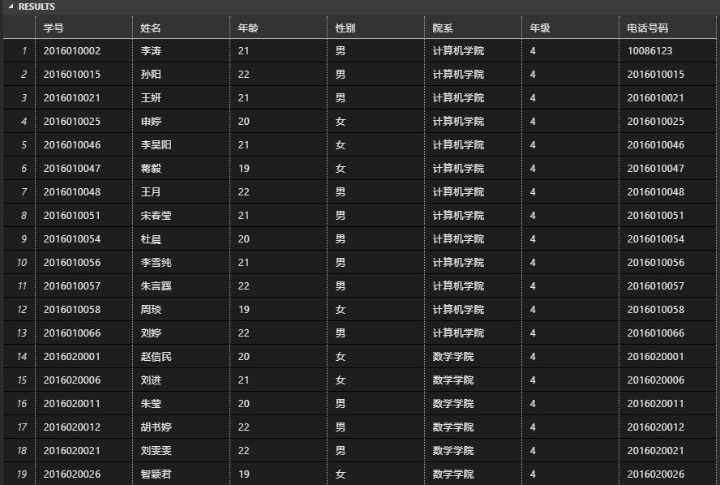
3.在会学生表
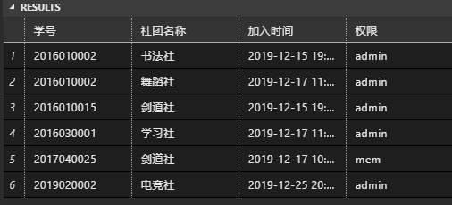
4.退出社团表
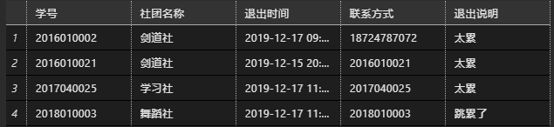

1．2 主要用户视图
用户 | 需求
社团管理员 | 录入社团成员的数据  查询社团成员的数据  查询社团的信息数据  更改社团成员的数据  删除社团成员的数据
学生（社团成员） | 查询社团成员的数据  更改自己的社团数据  查询社团的信息

2 概念结构设计

2．1 局部ER图
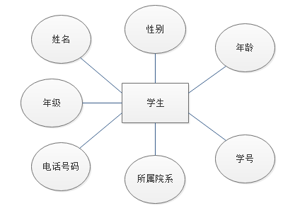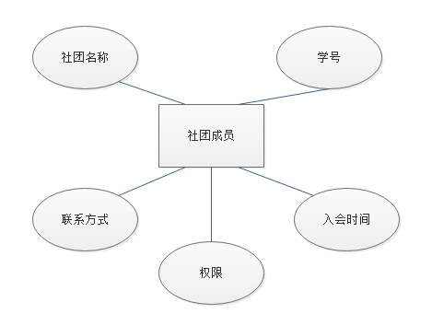
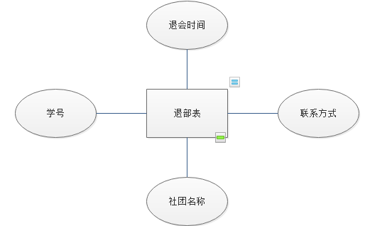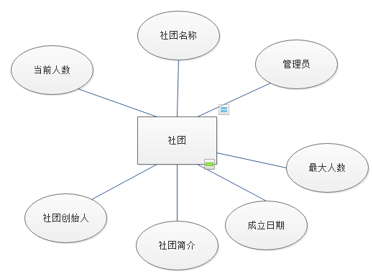

2．2 全局ER图

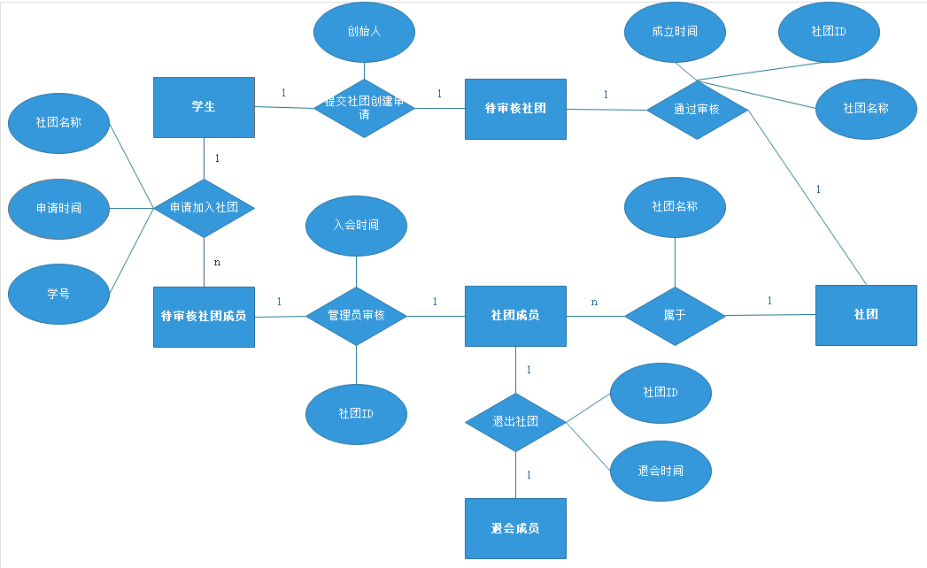

3 逻辑结构设计
关系模式如下：
学生（学号,姓名,年龄,性别,院系,年级,电话号码）
社团成员（学号,社团名称,加入时间,权限）
社团（社团名称,社团创始人学号,社团简介,成立日期,当前人数,最大人数）
学生退会（学号,社团名称,退出时间，联系方式，退出说明）
4 物理结构设计
1.学生

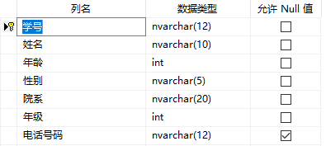
2.社团
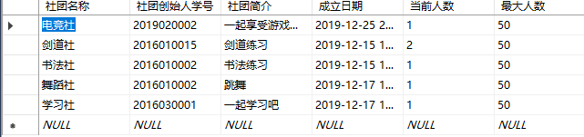
3.社团成员
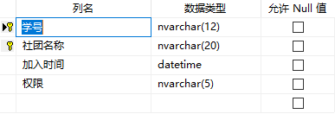
4.退会成员
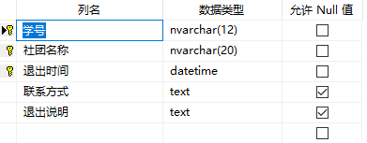
5.待审核社团
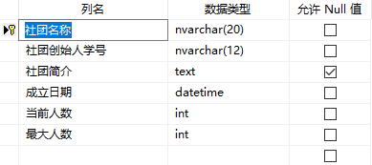
5.待审核社团成员
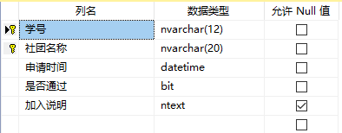
7.用户登录表
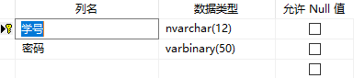

5 主要功能详细设计

5.1学生功能设计

5.1.1修改信息功能
（1）修改密码
CREATE PROC [dbo].[SetPasswd]
@StuNo NVARCHAR(12), --学号
@OldPW VARCHAR(32), --旧密码
@NewPW VARCHAR(32) --新密码
AS
BEGIN
DECLARE @Msg NVARCHAR(10)
DECLARE @TruePW VARCHAR(32)
SELECT @TruePW = 密码 FROM 登陆表 WHERE 学号 = @StuNo
--先比较旧密码是否正确，再进行修改
SELECT HashBytes('MD5',@OldPW),@TruePW
IF @TruePW = HashBytes('MD5',@OldPW)
BEGIN
UPDATE 登陆表 SET 密码 = HashBytes('MD5',@NewPW) WHERE 学号 = @StuNo
SET @Msg = '密码修改成功'
END
ELSE
BEGIN
SET @Msg = '修改失败，密码错误'
END
SELECT @MSG '系统通知'
END
GO
（2）修改电话号码
Create PROC [dbo].[SetTelnum]
@StuNo NVARCHAR(10), --学号
@Telnum NVARCHAR(12) --电话号码
AS
BEGIN
DECLARE @Msg NVARCHAR(10)
UPDATE 学生 SET 电话号码 = @Telnum WHERE 学号 = @StuNo
SET @Msg = '修改成功'
SELECT @MSG '返回信息'
END
GO

5.1.2 信息查看功能
（1）查看自己信息
CREATE PROC [dbo].[ShowSelfInfo]
@StuNO NVARCHAR(12)
AS
BEGIN
--选择学生信息
SELECT * FROM 学生 WHERE 学号 = @StuNO
--选择所加入社团信息
SELECT 学号,社团名称 AS 加入的社团,权限,加入时间 FROM View_ComMembers WHERE 学号 = @StuNO
END
GO
（2）查看所有社团信息
Create Proc [dbo].[ViewAllComInfo]
AS
BEGIN
SELECT 社团名称,成立日期,当前人数 from 社团
END
GO
（3）查看具体社团信息
CREATE Proc [dbo].[ViewComInfo]
@ComName nvarchar(20)
AS
BEGIN
SELECT 社团名称,成立日期,当前人数 from 社团 Where 社团名称 = @ComName
SELECT 社团简介 from 社团 Where 社团名称 = @ComName
Select * from view_ComMembers Where 社团名称 = @ComName
END
GO
（4）查看申请创建社团审核信息
Create Proc [dbo].[ShowCC]
@StuNo nvarchar(10)
AS
BEGIN
SELECT * from 待审核社团 WHERE 社团创始人学号 = @StuNo
END
GO
（5）查看申请申请加入社团审核信息
CREATE Proc [dbo].[ShowACInfo]
@StuNo nvarchar(10)
AS
BEGIN
SELECT * from 待审核社团成员
WHERE 学号 = @StuNo
END
GO

5.1.3 社团操作功能
（1）申请社团创建
CREATE PROC [dbo].[ApplyToCreateCom]
@StuNo nvarchar(12),
@ConName nvarchar(20),
@ComInfo text
AS
BEGIN
--返回信息
Declare @Msg nvarchar(20)
Declare @StuExist bit
SELECT @StuExist = COUNT(*) FROM 学生 WHERE 学号 = @StuNO
--先检查学生是否存在
IF @StuExist = 'True'
BEGIN
Declare @Count int
Select COUNT(*) from 待审核社团
Where 社团创始人学号 = @StuNo AND 社团名称 = @ConName
--如果之前该学号有过向该社团ID提交申请
IF @Count > 0
BEGIN
Set @Msg = '已经申请过了'
Select @Msg '系统通知'
END
--之前未申请
ELSE
BEGIN
--检查社团是否已存在
DECLARE @ComExist BIT
Select @ComExist = COUNT(*) from 社团
Where 社团名称 = @ConName
IF @ComExist = 'True'
BEGIN
Set @Msg = '申请提交失败，社团已存在'
END
ELSE
BEGIN
Set @Msg = '申请提交成功'
--将学生申请信息插入到待审核社团成员表中
Insert Into 待审核社团 (社团名称,社团创始人学号,社团简介,申请日期,是否通过)
values (@ConName,@StuNo,@ComInfo,GETDATE(),'FALSE')
END
END
END
ELSE
BEGIN
Set @Msg = '申请提交失败,学生不存在'
END
Select @Msg '系统通知'
END
GO
（2）申请加入社团
CREATE Proc [dbo].[ApplyJoinCom]
@StuNo nvarchar(12),
@ComName nvarchar(20),
@加入说明 text
AS
BEGIN
--返回信息
Declare @Msg nvarchar(20)
Declare @Count int
Select @Count = COUNT(*) from 待审核社团成员
Where 学号 = @StuNo AND 社团名称 = @ComName
--如果之前该学号有过向该社团ID提交申请
IF @Count > 0
BEGIN
Set @Msg = '已经申请过了'
END
--之前未申请
ELSE
BEGIN
Set @Msg = '申请提交成功'
--将学生申请信息插入到待审核社团成员表中
Insert Into 待审核社团成员 (学号,社团名称,申请时间,是否通过,加入说明)
values (@StuNo,@ComName,GETDATE(),'FALSE',@加入说明)
END
Select @Msg 返回信息
END
GO
（3）退出社团
CREATE Proc [dbo].[QuitCom]
@StuNo nvarchar(12),
@ComName nvarchar(20),
@QuitInfo Text
AS
BEGIN
--返回信息
Declare @Msg nvarchar(20)
Declare @Count int
Select @Count = COUNT(*) from 社团成员 Where 学号 = @StuNo AND 社团名称 = @ComName
--如果该学号已在该社团中
IF @Count > 0
BEGIN
Set @Msg = '退出社团['+@ComName+']成功'
--从社团成员中删除该记录--触发退会成员触发器
delete from 社团成员 Where 学号 = @StuNo AND 社团名称 = @ComName
DECLARE @QuitTime DATETIME
--找出刚刚添加的退会记录
SELECT @QuitTime = MAX(退出时间) FROM 退会成员 WHERE 学号 = @StuNo AND 社团名称 = @ComName
Update 退会成员 Set 退出说明 = @QuitInfo WHERE 学号 = @StuNo AND 社团名称 = @ComName AND 退出时间 = @QuitTime
END
--如果该学号不在该社团中
ELSE
BEGIN
Set @Msg = '退出失败，尚未加入该社团'
END
Select @Msg '系统通知'
END
GO

5.2社团管理员功能设计

5.2.1 社团信息查看功能

（1）查看允许加入社团的人员信息
CREATE PROC [dbo].[ShowApprovalStu]
@AdminNO NVARCHAR(12),
@ComName NVARCHAR(20)
AS
BEGIN
DECLARE @IsAdm BIT
DECLARE @Msg NVARCHAR(20)
--获取该操作者在该社团的权限
SET @IsAdm = dbo.IsAdmin(@AdminNo,@ComName)
--如果是管理员权限
IF @IsAdm = 1
BEGIN
SELECT 学生.学号 AS '申请人学号', 学生.姓名 AS '申请人姓名', 申请时间, 加入说明
From 待审核社团成员, 学生
WHERE 学生.学号 != @AdminNo AND 是否通过 = 'True'
AND 社团名称 = @ComName
AND 学生.学号 = 待审核社团成员.学号
END
ELSE
BEGIN
SET @Msg = '您没有权限查看该信息'
SELECT @Msg '系统通知'
END
END
GO
（2）查看申请加入社团审核未通过的人员信息
CREATE PROC [dbo].[ShowUnApprovalStu]
@AdminNO NVARCHAR(12),
@ComName NVARCHAR(20)
AS
BEGIN
DECLARE @IsAdm BIT
DECLARE @Msg NVARCHAR(20)
--获取该操作者在该社团的权限
SET @IsAdm = dbo.IsAdmin(@AdminNo,@ComName)
--如果是管理员权限
IF @IsAdm = 1
BEGIN
SELECT 学生.学号, 学生.姓名, 申请时间, 加入说明
From 学生, 待审核社团成员
WHERE 学生.学号 != @AdminNo AND 是否通过 = 'False'
AND 社团名称 = @ComName
AND 学生.学号 = 待审核社团成员.学号
END
ELSE
BEGIN
SET @Msg = '您没有权限查看该信息'
SELECT @Msg '系统通知'
END
END
GO

（3）查看退出社团的人员信息
CREATE PROC [dbo].[ShowOutMem]
@AdminNo NVARCHAR(12),
@ComName NVARCHAR(20)
AS
BEGIN
DECLARE @IsAdm BIT
DECLARE @Msg NVARCHAR(20)
--获取该操作者在该社团的权限
SET @IsAdm = dbo.IsAdmin(@AdminNo,@ComName)
--如果是管理员权限
IF @IsAdm = 1
BEGIN
SELECT * From 退会成员 WHERE 社团名称 = @ComName
END
ELSE
BEGIN
SET @Msg = '您没有权限查看该信息'
SELECT @Msg '系统通知'
END
END
GO

5.2.2 社团操作功能
（1）允许某个申请人加入本社团
--批准学生加入社团
CREATE Proc [dbo].[PermitStu]
@AdminNo NVARCHAR(12),
@StuNo NVARCHAR(12),
@ComName NVARCHAR(20)
As
BEGIN
DECLARE @IsAdm BIT
DECLARE @Msg NVARCHAR(20)
--获取该操作者在该社团的权限
SET @IsAdm = dbo.IsAdmin(@AdminNo,@ComName)
--如果是管理员权限
IF @IsAdm = 1
BEGIN
--先检查学生是否申请加入该社团且未通过
DECLARE @IsExist INT
SELECT @IsExist = COUNT(*) FROM 待审核社团成员
WHERE 学号 = @StuNo AND 社团名称 = @ComName AND 是否通过 = 'False'
IF @IsExist = 1
BEGIN
--首先将待审核社团成员通过标志设为'True'
UPDATE 待审核社团成员 SET 是否通过 = 'True'
WHERE 学号 = @StuNo AND 社团名称 = @ComName
--以当前人数作为成员ID
DECLARE @Count INT
SELECT @Count = COUNT(*) FROM 社团成员 WHERE 社团名称 = @ComName
INSERT INTO 社团成员 (学号,社团名称,加入时间,权限)
VALUES(@StuNo,@ComName,GETDATE(),'mem')
SET @Msg = '添加成功'
END
ELSE
BEGIN
SET @Msg = '添加失败，该学生未申请加入本社团'
END
END
--非管理员操作
ELSE
BEGIN
SET @Msg = '请以管理员权限进行操作'
END
SELECT @Msg '系统通知'
END
GO

5.3社团总负责人员功能设计

5.3.1 申请创建社团信息查看功能
（1）查看允许创建的社团信息
--查询所有通过审核的社团信息
Create PROC [dbo].[ShowApprovalCom]
AS
BEGIN
SELECT * FROM 待审核社团 WHERE 是否通过 = 'True'
END
GO
（2）查看未通过创建审核的社团信息
--查询所有通过审核的社团信息
Create PROC [dbo].[ShowUnApprovalCom]
AS
BEGIN
SELECT * FROM 待审核社团 WHERE 是否通过 = 'False'
END
GO

5.3.2 申请创建社团信息查看功能
（1）允许创建的社团
CREATE PROC [dbo].[PermitCom]
@ComName NVARCHAR(10)
AS
BEGIN
DECLARE @Msg NVARCHAR(20)
--首先检查是否存在该待审核社团
DECLARE @Count INT
SELECT @Count = COUNT(*) FROM 待审核社团 WHERE 社团名称 = @ComName AND 是否通过 = 'False'
--如果存在该待审核社团且未审核通过
IF @Count !=0
BEGIN
DECLARE @ComCreaterNo NVARCHAR(10)
DECLARE @ComInfo NVARCHAR(1000)
SELECT @ComCreaterNo = 社团创始人学号,@ComInfo = 社团简介 FROM 待审核社团 WHERE 社团名称 = @ComName AND 是否通过 = 'False'
UPDATE 待审核社团 SET 是否通过 = 'True' WHERE 社团名称 = @ComName AND 是否通过 = 'False'
--插入到社团表--触发添加社团InsertCom触发器
INSERT INTO 社团(社团名称,社团创始人学号,社团简介,成立日期,当前人数)
VALUES (@ComName,@ComCreaterNo,@ComInfo,GETDATE(),1)
--返回信息
SET @Msg = '社团添加成功'
END
ELSE
BEGIN
SET @Msg = '社团添加失败，未查询该社团或该社团已通过'
END
SELECT @Msg '系统信息'
END
GO
（2）删除社团
CREATE PROC [dbo].[DelCom]
@ComName NVARCHAR(10)
AS
BEGIN
DECLARE @Msg NVARCHAR(20)
--首先检查是否存在该待审核社团
DECLARE @Count INT
SELECT @Count = COUNT(*) FROM 社团 WHERE 社团名称 = @ComName
--如果存在该待审核社团且未审核通过
IF @Count !=0
BEGIN
--删除该社团并触发删除社团触发器
DELETE from 社团 where 社团名称 = @ComName
--返回信息
SET @Msg = '社团删除成功'
END
ELSE
BEGIN
SET @Msg = '社团删除失败，未查询该社团'
END
SELECT @Msg '系统信息'
END
GO
（3）设定管理员权限
CREATE PROC [dbo].[AsAdmin]
@StuNO NVARCHAR(12),
@ComName NVARCHAR(20)
AS
BEGIN
DECLARE @Msg NVARCHAR(20)
DECLARE @Count INT
--查询该社团成员是否存在
SELECT @Count = COUNT(*) FROM 社团成员
WHERE 社团名称 = @ComName AND 学号 = @StuNo
IF @Count = 1
BEGIN
DECLARE @AdCount INT
SELECT @AdCount = COUNT(*) FROM 社团成员
WHERE 社团名称 = @ComName AND 权限 = 'admin'
--如果该社团不存在管理员
IF @AdCount = 0
BEGIN
UPDATE 社团成员 SET 权限 = 'admin' WHERE 学号 = @StuNo AND 社团名称 = @ComName
SET @Msg = '已授予管理员权限'
END
ELSE
BEGIN
SET @Msg = '授予权限失败，该社团已存在管理员'
END
END
ELSE
BEGIN
SET @Msg = '授予权限失败，请重新检查该成员是否存在'
END
Select @Msg '系统通知'
END
GO
（4）撤销管理员权限
CREATE PROC [dbo].[KAdmin]
@StuNO NVARCHAR(10),
@ComName NVARCHAR(20)
AS
BEGIN
DECLARE @Msg NVARCHAR(20)
DECLARE @Count INT
--查询该社团成员是否存在
SELECT @Count = COUNT(*) FROM 社团成员
WHERE 社团名称 = @ComName AND 学号 = @StuNo AND 权限 = 'admin'
IF @Count = 1
BEGIN
UPDATE 社团成员 SET 权限 = 'mem' WHERE 学号 = @StuNo AND 社团名称 = @ComName
SET @Msg = '已撤回管理员权限'
END
ELSE
BEGIN
SET @Msg = '授予撤回失败，请重新检查'
END
Select @Msg '系统通知'
END
GO

5.4触发器以及函数等其它功能

5.4.1 触发器
（1）社团删除触发器
--删除社团时将退会成员表，成员表中有关该社团记录一并删除
CREATE TRIGGER [dbo].[DeleteCom]
ON [dbo].[社团]
AFTER DELETE
AS
BEGIN
DECLARE @ComName NVARCHAR(20)

SELECT @ComName = 社团名称 FROM DELETED
DELETE FROM 待审核社团成员 WHERE 社团名称 = @ComName
DELETE FROM 社团成员 WHERE 社团名称 = @ComName
DELETE FROM 退会成员 WHERE 社团名称 = @ComName
END
GO
（2）插入社团触发器
--创建社团插入到社团表时同时指定创建人为社团成员且为社团管理员
CREATE TRIGGER [dbo].[InsertCom]
ON [dbo].[社团]
AFTER INSERT
AS
BEGIN
DECLARE @StuNo NVARCHAR(12)
DECLARE @ComName NVARCHAR(20)
SELECT @StuNo = 社团创始人学号,@ComName = 社团名称 FROM INSERTED
INSERT INTO 社团成员(学号,社团名称,加入时间,权限)
VALUES(@StuNO ,@ComName,GETDATE(),'admin')
END
GO
（3）删除社团成员触发器
CREATE TRIGGER [dbo].[DelComMember]
ON [dbo].[社团成员]
AFTER DELETE
AS
BEGIN
DECLARE @StuNo NVARCHAR(12)
DECLARE @ComName NVARCHAR(20)
DECLARE @TelNum NVARCHAR(12)

SELECT @StuNO = 学号,@ComName = 社团名称 FROM DELETED
SELECT @TelNum = 电话号码 FROM 学生 WHERE 学号 = @StuNo
DELETE FROM 待审核社团成员 WHERE @StuNO = 学号 AND @ComName = 社团名称
--将删除信息插入到退会成员表
INSERT INTO 退会成员 (学号,社团名称,退出时间,联系方式) VALUES(@StuNO,@ComName,GETDATE(),@TelNum)
DECLARE @Count INT--社团当前人数
--统计社团当前人数
SELECT @Count = 当前人数 FROM 社团 WHERE 社团名称 = @ComName
--当前人数-1 更新到社团记录中
UPDATE 社团 SET 当前人数 = (@Count - 1) WHERE 社团名称 = @ComName
END
GO
（4）插入社团成员触发器
--加入社团时将社团当前人数+1
CREATE TRIGGER [dbo].[InsertComMember]
ON [dbo].[社团成员]
AFTER DELETE
AS
BEGIN
DECLARE @ComName NVARCHAR(20)
SELECT @ComName = 社团名称 FROM DELETED
--将删除信息插入到退会成员表
DECLARE @Count INT--社团当前人数
--统计社团当前人数
SELECT @Count = 当前人数 FROM 社团 WHERE 社团名称 = @ComName
--当前人数-1 更新到社团记录中
UPDATE 社团 SET 当前人数 = (@Count + 1) WHERE 社团名称 = @ComName
END
GO
（5）插入学生触发器
--自动为学生添加登录密码
CREATE TRIGGER [dbo].[InsertStu]
ON [dbo].[学生]
AFTER INSERT
AS
BEGIN
DECLARE @StuNo NVARCHAR(12)
SELECT @StuNO = 学号 FROM INSERTED
--自动添加默认密码值
INSERT INTO 登陆表 (学号) VALUES(@StuNO)
END
GO

5.4.1函数
（1）检查管理员权限函数
CREATE FUNCTION [dbo].[IsAdmin](@StuNo NVARCHAR(12),@ComName NVARCHAR(20))
RETURNS BIT
AS
BEGIN
DECLARE @IsAdmin BIT
DECLARE @Count INT
SELECT @Count = COUNT(*) FROM 社团成员 WHERE 学号 = @StuNo AND 社团名称 = @ComName AND 权限 = 'admin'
IF @Count = 0
SET @IsAdmin = 'False'
ELSE
SET @IsAdmin = 'True'
RETURN @IsAdmin
END
GO

5.4.2其它
--默认密码值 为 ：MD5(123456)
CREATE DEFAULT 默认密码
AS HashBytes('MD5','123456')
GO
--将默认密码绑定到登陆表密码中
sp_bindefault '默认密码','登陆表.密码'
GO

CREATE DEFAULT 默认社团最大人数
AS 50
GO
sp_bindefault '默认社团最大人数','社团.最大人数'
GO

--添加社团人数检查
ALter Table 社团 ADD CONSTRAINT Check_Num CHECK (
当前人数 <= 最大人数
AND 最大人数 > 0
AND 当前人数 >= 0
)

--检查社团成员权限类型
ALTER TABLE 社团成员 WITH CHECK
ADD CONSTRAINT 权限类型约束
CHECK (权限 in ('admin','mem'))

